**ПРОЕКТ**

**«Всё о заварочных**

**чайниках»**



Выполнила воспитатель:

Копытова Т.И.

2024

**Проект**

**«Всё о заварочных чайниках»**

**Вид проекта**: групповой, информационно – практико – ориентированный, краткосрочный

**Срок проведения**: 3 недели *(январь 2024 г.)*

**Участники проекта**: дети разновозрастной группы, педагоги, родители.

**Актуальность проекта:**

Актуальность данной темы состоит в том, что возросла потребность общества не только к эстетическим нормам употребления чая, чтобы дарить себе приятные минуты отдыха и расслабления за чашечкой ароматного напитка, но и к знаниям о том, как правильно выбирать нужный сорт чая, а самое главное, как правильно его заварить и в какой посуде, чтобы сохранились все питательные и лечебные свойства чая и могли направленно воздействовать на самочувствие и здоровье человека. В наше время люди стали забывать о заварочных чайниках и всё больше отдают предпочтение чайным пакетам, которые являются менее полезными, чем правильно заваренный листовой чай.

**Цель:**

-Сформировать у детей представление об истории возникновения заварочного чайника.

-Продолжать закреплять знания детей о чайной посуде (в том числе, о заварочных чайниках). Называть предметы чайного сервиза: чайник, чашка, блюдца, сахарница, молочник, сливочник.

**Задачи:**

Образовательная: познакомить детей с историей возникновения заварочного чайника; дать представление о разных видах и формах заварочных чайников; рассказать о полезных свойствах чая.

Развивающая: развивать у детей кругозор, тактильные ощущения, любознательность, воображение, мелкую моторику рук; культуру поведения за столом; вкус к употреблению чая, связную речь.

Воспитательная: воспитать у детей тягу к здоровому образу жизни; уважение к труду взрослых, бережное отношение к предметам посуды

Активизировать словарный запас: музей чайников, сервировка, коллекция, церемония, керамика, алгоритм действий, тизаны, фиточай, буклет.

**Ожидаемый результат:**

-для детей: развить навык правильного заваривания чая; повысить познавательный интерес к истории возникновения заварочного чайника и традициям правильного заваривания чая; обогатить словарный запас; пополнить багаж знаний о чайной посуде и предметах для чаепития; выражают положительные эмоции (интерес, радость, восхищение) при просмотре презентации, при виде разнообразия чайных предметов; интересуются и могут сами ответить, из каких материалов можно изготовить чайную посуду; высказывают свои впечатления об увиденном; активно и доброжелательно взаимодействуют с педагогом и сверстниками.

-для родителей: привлечь родителей к мероприятиям, проходящим в подготовительной группе ДОУ; формировать умение разнообразно организовывать семейный досуг; ввести традиции семейного чаепития из заварочного чайника*;*

-для педагога: систематизировать и повышать качество работы с детьми по развитию познавательно- практических способностей через различные виды продуктивной деятельности.

**Этапы реализации** **проекта:**

1. **Подготовительный этап:**

Обсуждение цели, задач с детьми и родителями. Создание необходимых условий для реализации проекта. Перспективное планирование на 3 недели. Разработка и накопление методических материалов по проекту.

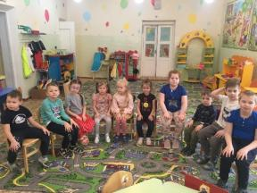

1. **Основной этап:**

Внедрение в образовательный процесс эффективных методов и приёмов по расширению знаний дошкольников об истории происхождения и видах чайников для заваривания чая.

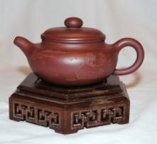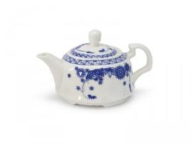

***Домашние задания родителям:*** совместно с ребенком заваривать дома чай в заварочных чайниках; использовать разные виды чая и наполнители к чаю, например, лимон, травы, молоко, мёд и т.п.; развивать словарный запас ребенка по знанию предметов чайной посуды, используемой в семье; наглядно показать: какие имеются в семье заварочные чайники, где хранятся, как моются, как из них правильно наливать чай в чашки, а затем пить его.

  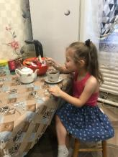 



**III. Заключительный этап:**

-Организация выставки заварочных чайников в помещении группы «Солнышко».

-Проведение «Круглого стола», с целью наглядного рассмотрения и тактильного ощупывания заварочных чайников, ознакомления с историей возникновения и видами чайников для заваривания, а также рассмотрения картинок с изображением необычных форм заварочных чайников.

- Проведение чаепития с воспитанниками.

- Фотосъемка проведенных мероприятийс детьми, в ходе реализации проекта.

-Подарить родителям буклеты: «Как правильно заваривать чай».

